Kastamonu Köy-KOOP Birliği, 'Kastamonu Orman İşçiliği Eğitimi Pilot Projesi Çalıştayı

Kastamonu Tarım İl Müdürlüğü Toplantı Salonu 25.04.2007 – Kastamonu

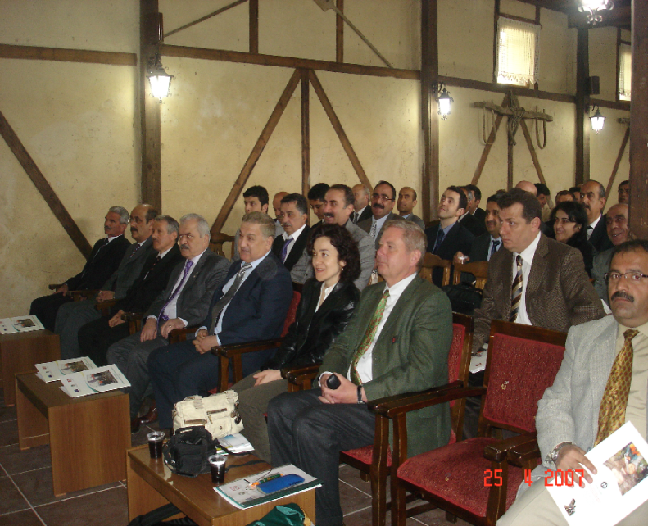

Kastamonu Köy Kalkınma ve Diğer tarımsal Amaçlı Kooperatifler Birliği'nce yürütülen 'Kastamonu Orman İşçiliği Eğitimi Pilot Projesi kapsamında 25 Nisan'da Kastamonu’ da düzenlenen Çalıştay’ da Türkiye'de Orman İşçiliği'nin kurumsallaştırılması ve Avrupa Birliği'ne uyum sürecinde orman işçiliği mevzuatı çalışmaları değerlendirilmiştir.

Samsun, Kastamonu ve Erzurum Düzey 2 Bölgeleri Bölgesel Kalkınma Programı çerçevesinde AB tarafından finanse edilen, Devlet Planlama Teşkilatının koordinasyonunda Kastamonu Köy Kalkınma ve Diğer tarımsal Amaçlı Kooperatifler Birliği'nce yürütülen 'Kastamonu Orman İşçiliği Eğitimi Pilot Projesi kapsamında 25 Nisan'da Türkiye'de Orman İşçiliği'nin kurumsallaştırılması ve Avrupa Biri iği'ne uyum sürecinde orman işçiliği mevzuatı çalışmaları konulu bir Çalıştay düzenlendi.
Tarım İl Müdürlüğü Toplantı Salonundaki Çalıştay’ a Orman Bölge Müdürü Ali AKGÜN, Tarım İl Müdürü Kayhan YAMAN, OR-KOOP Genel Başkanı Cafer YÜKSEL, Orman Genel Müdürlüğü Pazarlama Daire Başkanı Erdem KAPLAN ve Orman İşçiliği Araştırma Uzmanları H.Ulrich STOLZENBOURG ve Rainer KÖPPSEL'in yanı sıra Orman İşçiliği Türk Mevzuatı Uzmanları Ekrem YAZICI ve Dr. Gülzade KAHVECİ katıldı.
Orman işçiliği konusunda Avrupa Birliği ve Türk mevzuatının incelenip farklılıkların tespit edilerek ön bir çalışmanın ortaya konulmasını amaçlayan Çalıştay’ın açılış konuşmasını yapan:
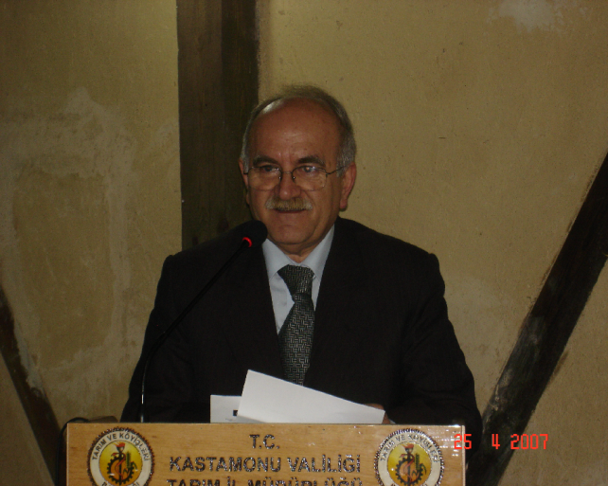
Kastamonu KÖY-KOOP Birlik Başkanı Erol AKAR
"Birliğimizin uygulamaya koyduğu AB destekli "Orman işçiliği eğitimi pilot projesinin "Avrupa Birliği uyum sürecinde orman işçiliği mevzuatı" toplantımızı onurlandıran herkese teşekkür ediyorum. Birliğimize bağlı 297 kooperatiften 203 adedi orman üretimi yapmaktadır ve Orman bölge müdürlüğümüzün yaptığı üretimin yaklaşık %80 i birim kooperatif ortaklarımız tarafından gerçekleştirilmektedir. İlimizin Türkiye ormancı Ilgındaki yeri ve yapılan yıllık üretim miktarı dikkate alındığında birim kooperatiflerimizin üretimdeki fonksiyonu ciddi önem kazanmaktadır. Doğrudan orman işçiliği yapan kooperatif ortaklarımızın, üretimini, bakımını bizzat gerçekleştirdiği ormanı tanımaları, orman ekosistemi ile birlikte üretim tekniğini uygulamacılardan ve bilim adamlarımızdan öğrenmeleri ve yaptığı faaliyetleri daha bilinçli daha az riskle daha verimli yapar hale gelmelerini sağlamaktadır. Bu anlamda AB desteği ile yürütülen ve bugün eğitim faaliyetlerine başlanılacak olan bu proje ile ormancılık ve orman üretimi konularında eğitim almış konularında daha bilgili ve sertifika sahibi olmuş ortaklarımızla bu hizmetin götürülmesinde önemli bir başlangıç yapılmış olmaktadır. Birliğimizce, faaliyete geçtiği günden bugüne projeli çalışmalara ve bilimsel yaklaşıma özel önem verilmiştir. Faaliyet konularında sürdürdüğümüz eğitim çalışmaları faaliyetimizin önemli bir bölümünü teşkil etmektedir. Birliğimiz tarafından uygulanan diğer bir AB projesinde, sütçülüğümüzün ve hayvancılığımızın geliştirilmesi amaçlı bir proje gerçekleştirilmiştir. Gerek gelişmiş ülkelerde gerekse ülkemizin hayvancılık yoğun bölgelerinde uygulanan pazarlama sisteminin ilimizde de yerleştirilmesi için üreticilerin kooperatifleşmesi ve soğutma zincirinin oluşturulması ve küçük çaplı laboratuarların kurulması suretiyle ciddi bir alt yapının oluşturulması sağlanmıştır" dedi. Orman Bölge Müdürü Ali AKGÜN ise Çalıştay’da "Kastamonu Türkiye'nin orman alanı yönünden birinci gelmektedir. %30 orman ürünleri Kastamonu'da üretilmektedir. Eğitim çalışmalarının Kastamonu'da yapılmasından mutluluk duydum. Ormancılık önemli meslektir. Orman işçiliği verimlilik çalışmaları yönünden eğitimin yararlı olduğuna ileriki günlerde göreceğiz. Orman köyleri kongre üyelerinin arttırılmasına gidilecektir. OR-KOOP Birlik Başkanlarından orman köylüsünün köylerde ikamet etmeleri desteklenmelidir" diye konuştu.
Tarım İl Müdürü Hadi KAYHAN'ın Erol AKAR ve ekibinin başarılı çalışmalarda bulunduğunu belirttiği Çalıştay’ da
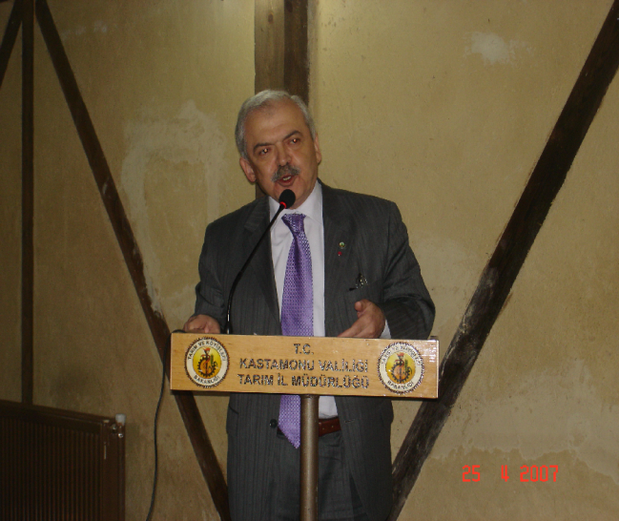
OR-KOOP Genel Başkanı Cafer YÜKSEL şunları söyledi; 'OR-KOOP büyüdü. Birlik sayısı arttı, inanç sayısı gelişti. Örgüte sahip çıkmalıyız. Etkin hizmet verebilmemiz için gereklidir. Tabi ki sorunlarımız var bunu genel müdürlüğümüz bünyesinde çözeceğiz. Eğitimli orman işçiliğinin sağlanması pilot il olan Kastamonu'da yararlılıklarını gösterecek."

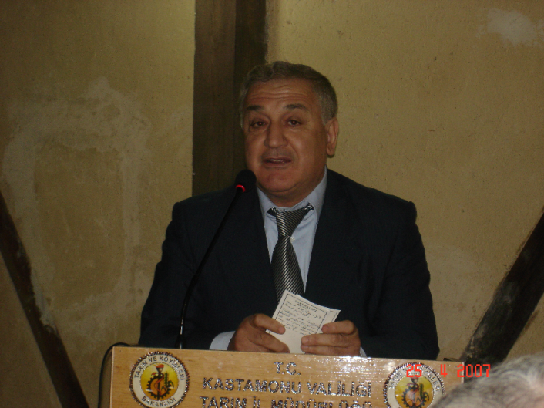
Orman Genel Müdürlüğü Pazarlama Daire Başkanı Erdem KAPLAN' da toplantı eğitimli orman işçiliğinin önemine dikkat çekti ve "ülkemiz arazi koşullarının sarp olması nedeniyle orman işçiliği maden işçiliğinden sonra en ağır iştir. Pilot proje beni mutlu etmiştir. Bu proje Türkiye genelinde yaygınlaştırılmalıdır. İş verimini maliyetlerin azaltılması konusunda gayret gösterilmelidir " dedi.

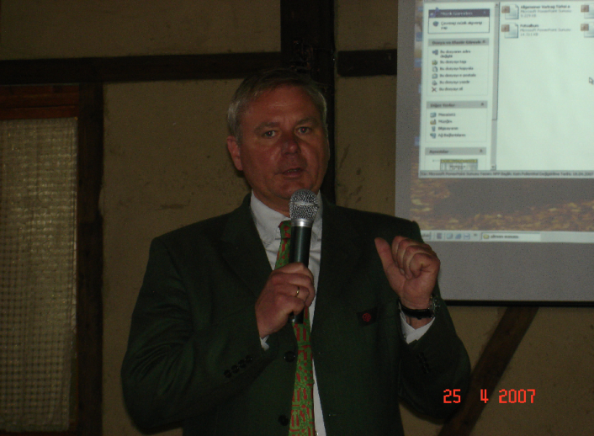
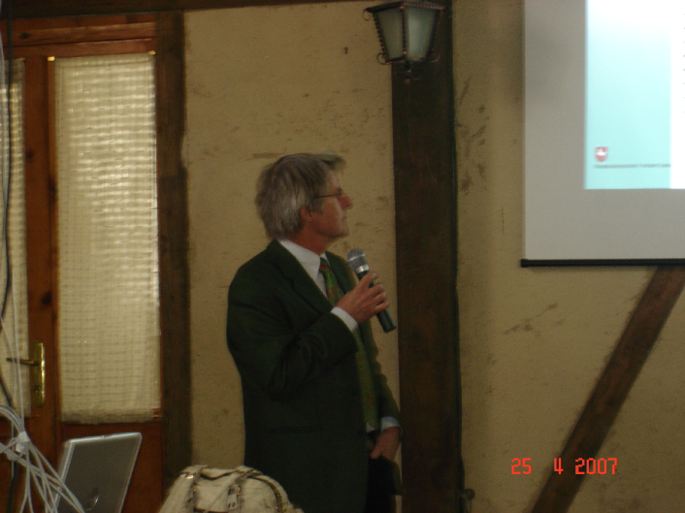

Orman işçiliği uzmanları H.Ulrich STOLZENBOURG ve Rainer KÖPPSEL'de toplantıda yaptıkları çalışmalar hakkında ayrıntılı bilgiler verdikleri gibi Avrupa Ülkeleri ile Türkiye'deki orman işçiliği arasındaki farklara değindiler.

